CARIX Verfahren kommt in Dänemark zum Einsatz
Dänemarks erste CARIX-Enthärtungsanlage wird bei Solrød Waterworks gebaut
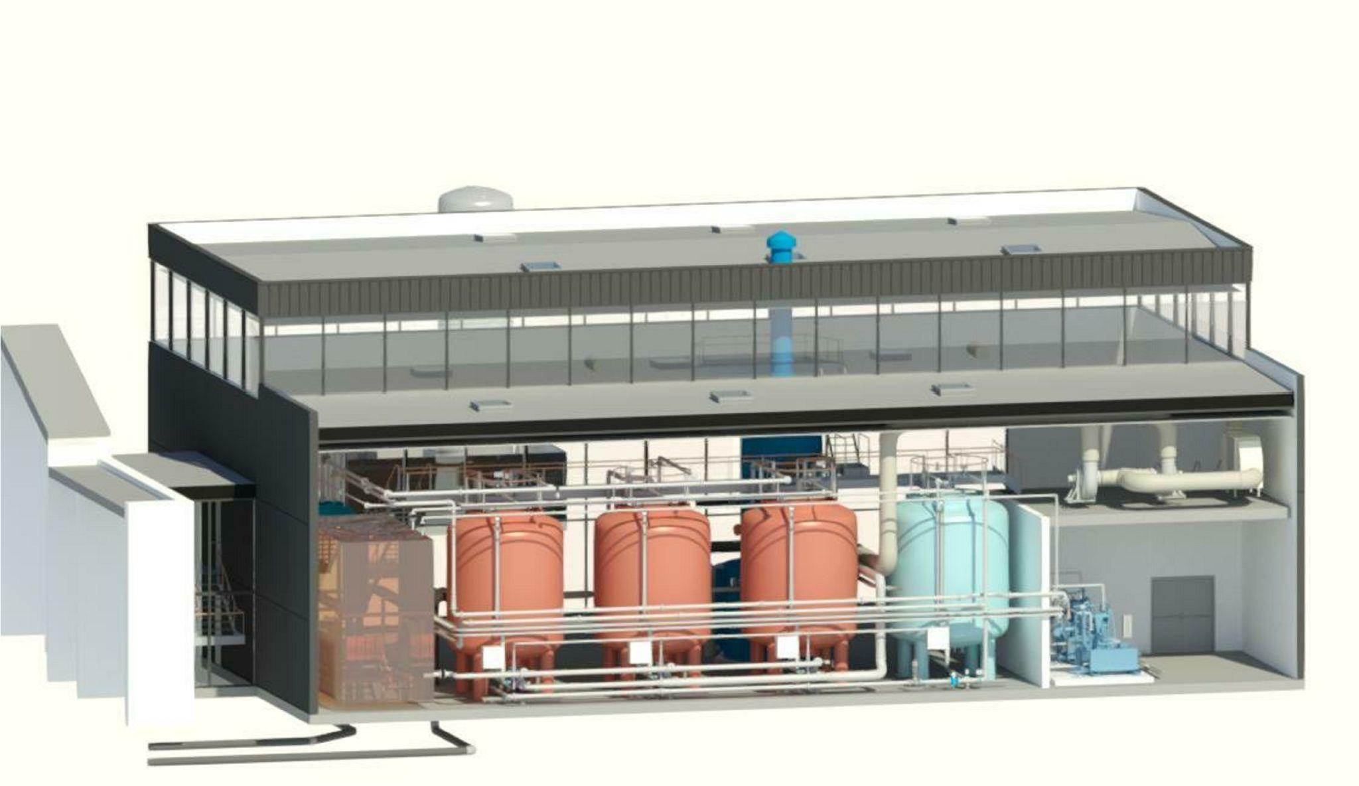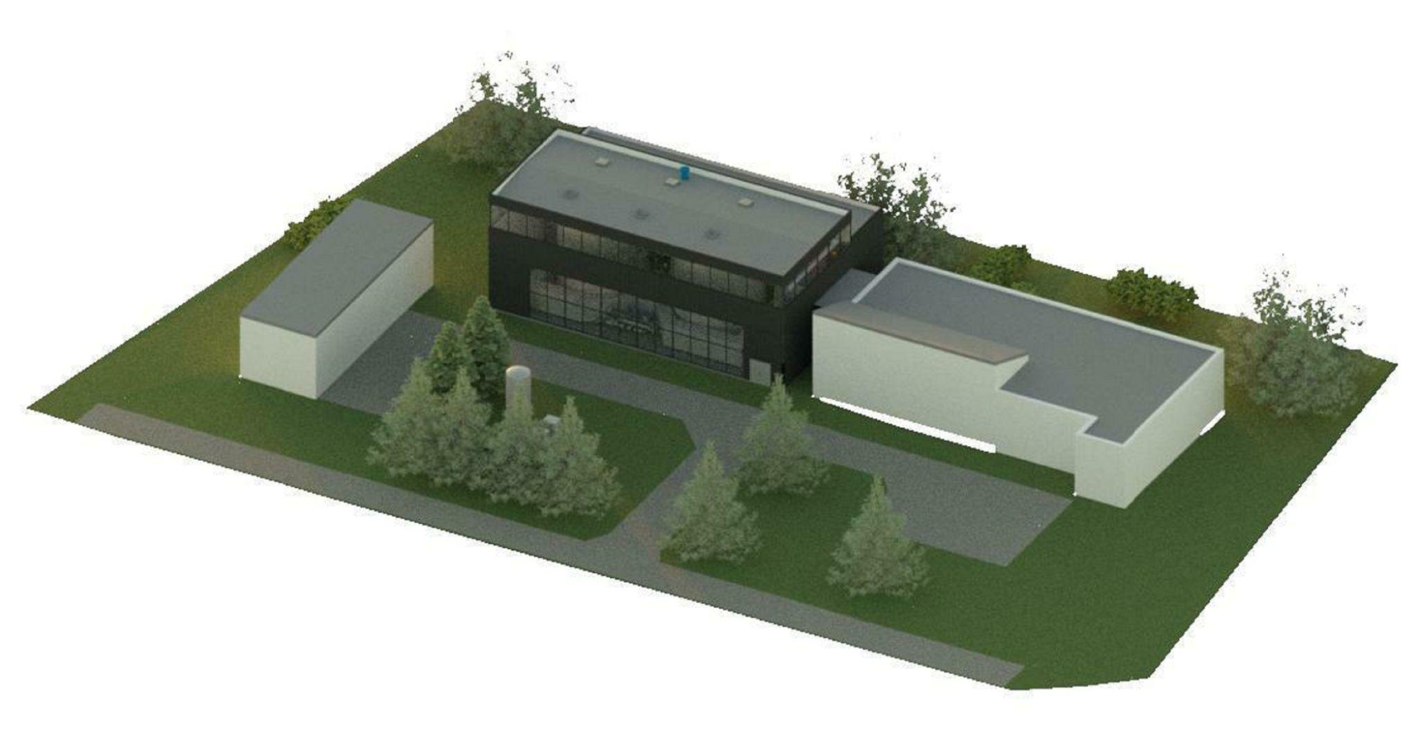
Solrød Vandværk a.m.b.a. hat Veolia Water Technologies Deutschland und Krüger A/S mit der Planung, dem Bau und der der Inbetriebnahme einer CARIX-Anlage zur Wasserenthärtung beauftragt. Die Anlage ist in Dänemark die erste ihrer Art und auch außerhalb Deutschlands die erste CARIX-Anlage überhaupt. Künftig werden 20.000 Menschen in Solrød mit enthärtetem, sauberem und gesundem Trinkwasser versorgt. Das innovative Verfahren kommt auch der Umwelt und dem Klimaschutz zugute.

In der Gemeinde Solrød, rund 10 km südlich von Kopenhagen, haben sie den Ehrgeiz, qualitativ hochwertiges Trinkwasser zu produzieren, das zu den besten in ganz Dänemark gehören soll. Künftig wird dazu ein innovatives Verfahren im lokalen Wasserwerk die knapp 20.000 Einwohner:innen versorgen: Das CARIX-Verfahren zur zentralen Enthärtung von Trinkwasser ist in Deutschland mittlerweile sehr bekannt und erlebt aktuell eine große Nachfrage. In Dänemark ist das Verfahren jedoch noch relativ neu, was Solrød Vandværk nicht nur zum ersten CARIX-Standort in Dänemark, sondern gleichzeitig zur ersten CARIX-Anlage außerhalb Deutschlands macht.

Am 2. Februar wurde der erste Spatenstich für den Gebäudeteil mit dem CARIX-Verfahren gesetzt, welches das bestehende Gelände des Wasserwerks erweitert. Die Inbetriebnahme ist für Mitte 2023 geplant. Das Projekt wurde in enger Zusammenarbeit durch die Veolia Unternehmen Veolia Water Technologies Deutschland und Krüger A/S Dänemark vorbereitet.

Neben der technologischen Komponente mit dem CARIX-Verfahren, wurde auch der gesamte Planungsprozess innovativ gestaltet: aufgrund der vernetzten und agilen Planung mit “Building Information Modeling” (BIM), setzt das Projekt in Solrød ebenso einen wichtigen Meilenstein. Das Prozessdesign, Schlüsselkomponenten, die Steuerung und die Inbetriebnahme stammen aus Deutschland, während Krüger für die Gesamtprojektleitung, Beschaffung, Montage und Überwachung verantwortlich ist.

Die CARIX-Technologie basiert auf dem Prinzip des Ionenaustausches bei dem jedoch keine Chemikalien verwendet werden. Die Regeneration erfolgt stattdessen mit CO2, was das Verfahren besonders klimafreundlich macht. Hinzu kommen außerdem hohe Energieeinsparungen im Vergleich zu Umkehrosmosesystemen (RO). Chemikalien, wie sie zur Reinigung von RO zum Einsatz kämen, werden bei diesem Verfahren ebenfalls nicht benötigt und senken damit die Abwasserfracht.

Weiches Wasser in den Wasserhähnen ist auch gut für die Umwelt

Das Wasser in der Gemeinde Solrød hat aktuell eine Härte von 21° dH und gilt damit als "hartes Wasser". Deshalb setzen die Haushalte vermehrt auf private Installationen zur dezentralen Enthärtung. Mit der Aussicht auf weiches Wasser von 10° dH aus den Wasserhähnen, können sich die Menschen in Solrød nun über Einsparungen bei Reinigungsmitteln und Entkalkung von Maschinen, Anlagen und Fliesen freuen. Dies bedeutet einen geringeren Wasser- und Energieverbrauch sowohl bei der Trinkwassergewinnung, als auch für die Haushalte selbst. Es ist eine Investition in mehr Nachhaltigkeit bei der Trinkwassergewinnung. Außerdem enthält das Spülwasser aus der CARIX-Anlage keine chemischen Rückstände und ist somit für die Gewässer und die Umwelt vollkommen unbedenklich.

Internationaler Tag des Wassers am 22. März rückt Grundwasser in den Fokus

Bereits seit 1993 verweist die UN mit dem Internationalen Tag des Wassers jährlich darauf, dass der Zugang zu sauberem Wasser für viele Menschen keine Selbstverständlichkeit ist und wir daran etwas ändern müssen. Das Thema des Weltwassertages 2022 lautet "Grundwasser – der unsichtbare Schatz". Mit dem nachhaltigen CARIX-Verfahren von Veolia, wird Trinkwasser verantwortlich und klimafreundlich verwendet. CARIX steht für Carbon Dioxide Regenerated Ion Exchanger und basiert auf Ionenaustauscheranlagen, die Kohlendioxid zur Regeneration einsetzen, um Wasser zu enthärten.

[3.864 Zeichen inkl. Leerzeichen]

Fotos:

Bild 1: Animation der künftigen CARIX Anlage in Solrød
Bild 2: Animation des neuen Gebäudeteils in der Mitte

Unternehmensprofil

Veolia Water Technologies in Deutschland
Mit den Technologiemarken BERKEFELD, ELGA LABWATER, PMT, HYDROTECH und EVALED gehört das Unternehmen zu den international führenden Anbietern von Lösungen und Anlagen zur Trink-, Prozess- und Abwasseraufbereitung. Das Produktangebot umfasst Lösungen für ein breites Spektrum an Anwendungen, von der Gebäude- und Schwimmbadtechnik über Industrieunternehmen wie Getränke-, Nahrungsmittel- und Chemieproduzenten bis hin zu Laboratorien, Kommunen und internationalen Hilfsorganisationen.

Am Hauptsitz in Celle und an den Standorten in Bayreuth, Leonberg und Crailsheim werden rund 330 Mitarbeiter beschäftigt. Ein bundesweites Netzwerk von über 50 Servicetechnikern und 30 Vertriebsingenieuren bietet Beratungskompetenz und schnelle Unterstützung. www.veoliawatertechnologies.de

Die Veolia Gruppe ist der weltweite Maßstab für optimiertes Ressourcenmanagement. Mit über 179 000 Beschäftigten auf allen fünf Kontinenten plant und implementiert die Veolia-Gruppe Lösungen für die Bereiche Wasser-, Abfall- und Energiemanagement im Sinne einer nachhaltigen Entwicklung der Kommunen und der Wirtschaft. Mit ihren drei sich ergänzenden Tätigkeitsfeldern sorgt sie für einen verbesserten Zugang zu Ressourcen, ihren Schutz und ihre Erneuerung.

2020 stellte die Veolia-Gruppe weltweit die Trinkwasserversorgung von 98 Millionen Menschen und die Abwasserentsorgung für 67 Millionen Menschen sicher, erzeugte fast 45 Millionen MWh Energie und verwertete 50 Millionen Tonnen Abfälle. Der konsolidierte Jahresumsatz von Veolia Environnement (Paris Euronext: VIE) betrug 2020 26,01 Milliarden Euro.

In Deutschland arbeiten bei Veolia und ihren Beteiligungsgesellschaften rund 10.500 Mitarbeiterinnen und Mitarbeiter an etwa 250 Standorten. In Partnerschaften mit Kommunen sind sie für mehr als 13 Millionen Menschen tätig. Hinzu kommen maßgeschneiderte Dienstleistungen für Privat- und Gewerbekunden, Handels- und Industriebetriebe. In seinen drei Geschäftsbereichen erwirtschaftete Veolia in Deutschland 2020 einen Jahresumsatz von 1,85 Milliarden Euro.
Besuchen Sie uns auf www.veolia.de oder folgen Sie uns auf Twitter.

Kontakt

Tobias Jungke
PR- und Content Manager
Veolia Water Technologies Deutschland GmbH

Lückenweg 5, 29227 Celle
Telefon: +49 (0) 5141 803-562
Mobil: +49 (0) 160 141 7575
tobias.jungke@veolia.com
www.veoliawatertechnologies.de

Uwe Sauer
Business Development & Sales Manager Municipal Applications
Veolia Water Technologies Deutschland GmbH

Bindlacher Straße 4, 95448 Bayreuth
Telefon: +49 (0) 921 150 879 - 379

uwe.sauer@veolia.com
www.veoliawatertechnologies.de

